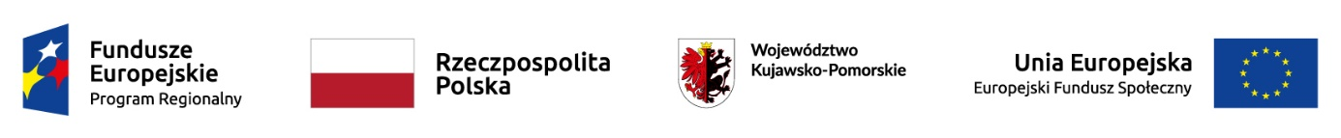

Powiatowy Urząd Pracy w Żninie
ogłasza nabór na szkolenie pn.

Uprawnienia energetyczne - eksploatacja do 1 kV

organizowane w ramach projektu pn.: „Wsparcie aktywności zawodowej osób bezrobotnych w powiecie żnińskim (IV)" Działanie 8.1 Regionalnego Programu Operacyjnego Województwa Kujawsko-Pomorskiego współfinansowanego ze środków Unii Europejskiej
w ramach Europejskiego Funduszu Społecznego

Uczestnikami projektu mogą być wyłącznie osoby powyżej 29 r.ż. (osoby, które ukończyły 30 r.ż. łącznie z dniem 30 urodzin) zarejestrowane w PUP w Żninie jako bezrobotne z ustalonym II profilem pomocy należące w szczególności do: osób powyżej 50 roku życia, kobiet, osób z niepełnosprawnościami, osób długotrwale bezrobotnych, osób o niskich kwalifikacjach. W ramach projektu nie ma możliwości kierowania osób powracających,
czyli osób które wcześniej były już uczestnikami projektu pn.: „Wsparcie aktywności zawodowej osób bezrobotnych w powiecie żnińskim(IV)".

Priorytetowo rozpatrywane będą zgłoszenia osób posiadających deklaracje zatrudnienia po zakończeniu szkolenia na podstawie umowy o pracę w pełnym wymiarze czasu pracy na okres minimum 90-dniowy.

Planowana liczba miejsc: 6
Planowana liczba godzin: 40
Uczestnikom przysługuje stypendium szkoleniowe oraz zwrot kosztów dojazdów.

Zapisy: osobiście od 01.03.2019r. do 28.03.2019r.
u Doradców Zawodowych

Dodatkowe informacje:
Aneta Witucka
Specjalista ds. rozwoju zawodowego
tel. 52 303 10 64 wew. 75

